测量设备溯源抽查表
编号：0254-2019-2021
企业名称 | 九江萍钢钢铁有限公司
部门 | 测量设备名称 | 测量设备  编号 | 型号规格 | 测量设备  计量特性 | 测量标准装置名称及技术参数 | 检定/校准机构 | 检定/校准日期 | 符合打√  不符合打×
检测部 | 电子天平 | B127163301 | AR224CN | I级 | 砝码F₁等级 | 九江市计量所 | 2021.4.14 | √
检测部 | 微机控制电液伺服万能试验机 | 31207009 | SHT5605 | 1.0级 | 数显式标准测力仪0.3级 | 九江市计量所 | 2021.5.11 | √
动力厂 | 三相四线多功能电能表 | 160003298770 | Mk6E | 0.2S | 三相电能表检定装置0.02级 | 国网江西省电力科学研究院 | 2017.3.23  有效期2023.3.22 | √
动力厂 | 三相四电子式电能表 | 1204653421 | DTSD256 | 0.5S | 三项电能表校验装置0.1级；三相标准电能表，0.05级 | 九江萍钢钢铁有限公司自动化部 | 2018.6.8  有效期2023.6.7 | √
轧钢厂 | 压力表 | 1480737 | 0-1.6MPa | 1.6级 | 精密压力表，0.4级 | 湖口县计量所 | 2021.9.4 | √
物流运输部 | 一氧化碳气体检测仪 | 792211111703 | HBS03 | U_{rel}=3% k=2 | 旁通流量计4.0级；秒表±0.1s；气体标准物质U_{rel}=2% k=2 | 河北汉宏计量检测有限公司 | 2021.11.15 | √
自动化部 | 工业用铂铑10-铂热电偶 | HY03 | S型 | 二等 | 标准铂铑10-铂热电偶,一等 | 九江萍钢钢铁有限公司自动化部 | 2021.6.30 | √
炼铁厂 | 压力表 | 201106007 | （0-1）MPa | 1.6级 | 数字精密压力表/（0-1.6）MPa/0.2级 | 江西省计量测试研究院 | 2021.10.22 | √
炼铁厂 | 电子台秤 | 1902006178 | TCS-300 | Ⅲ | F2等级砝码/100mg-500g; 10mg-200g; 1kg-10kg | 江西省计量测试研究院 | 2021.09.16 | √
炼钢厂 | 游标卡尺 | LS1454 | （0-500）mm | 0.02mm | （10-291.8）mm量块/4等 | 江西省计量测试研究院 | 2021.09.09 | √
审核综合意見：
（抽查有效文件、溯源原始记录、证书报告，进行评价，说明理由 ）

公司已制定《测量设备计量确认和量值溯源管理程序》、《外来产品和外来服务管理程序》，公司已建最高计量标准14项，测量设备由自动化部负责溯源。公司测量设备除自检外全部委托九江市计量所、国网江西省电力科学研究院、九江萍钢钢铁有限公司自动化部、湖口县计量所、河北汉宏计量检测有限公司、江西省计量测试研究等机构检定/校准，校准/检定证书由各计量器具使用部门自行保存。根据抽查情况，该公司的校准情况符合溯源性要求。
审核日期： 2022年 1 月 13 日~ 1 月 14 日
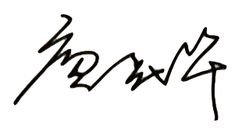
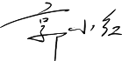
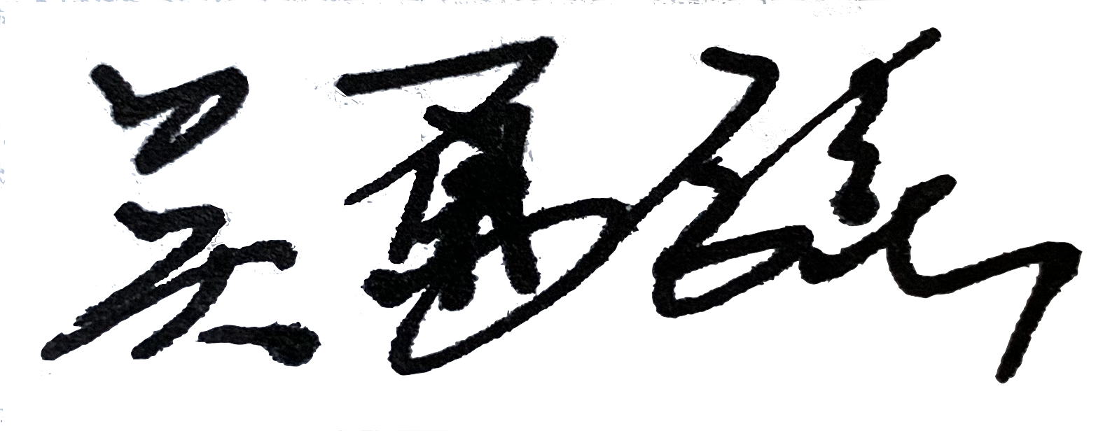
审核员签字： 部门代表签字：

说明：“计量特性”可以填写测量设备的最大允差、准确度等级或校准结果的测量不确定度。

